Сольфеджио 2 класс (8 лет об) 25.11.2020

Тема: Тоническое трезвучие. Устойчивые ступени лада
- Устойчивые ступени – это ступени сильные, опорные. На них можно остановится или закончить мелодию. К устойчивым ступеням относятся: I, III и V.
Запишите в нотную тетрадь:
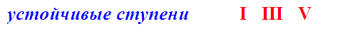
Пример в До маж.
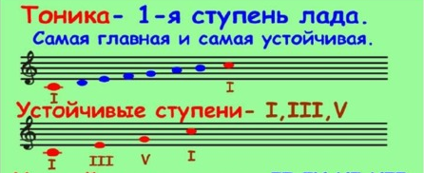
На прошлых уроках мы с вами работали в тональностях Ре маж, Ми маж и Соль маж. Попробуйте самостоятельно записать в нотные тетради устойчивые ступени в этих тональностях, а затем проверьте себя ( *ответ см. в конце урока)
- Тонические трезвучие. В первую очередь мы должны вспомнить, что же такое трезвучие : (запишите в тетрадь определение)
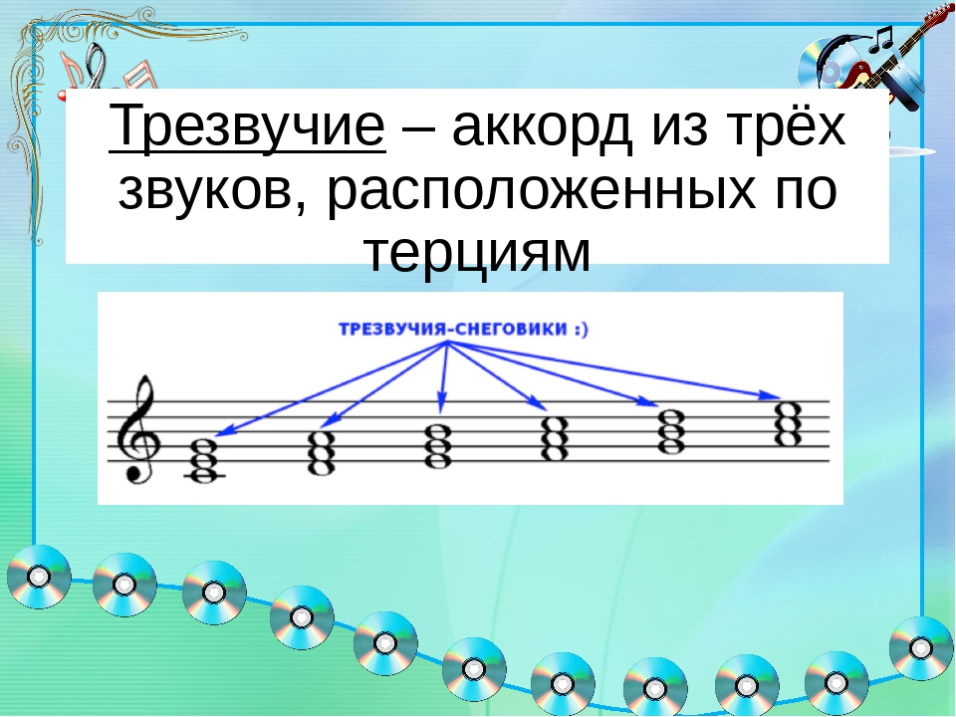
Тонические трезвучие- это аккорд из трёх звуков, построенный на тонике (Т53). Запишите в нотную тетрадь:
Если записать Т53 ступенями, то это будет I ступень, III и V (устойчивые ступени) но они будут записаны друг над другом, как «снеговик».
Запишите пример в До маж:
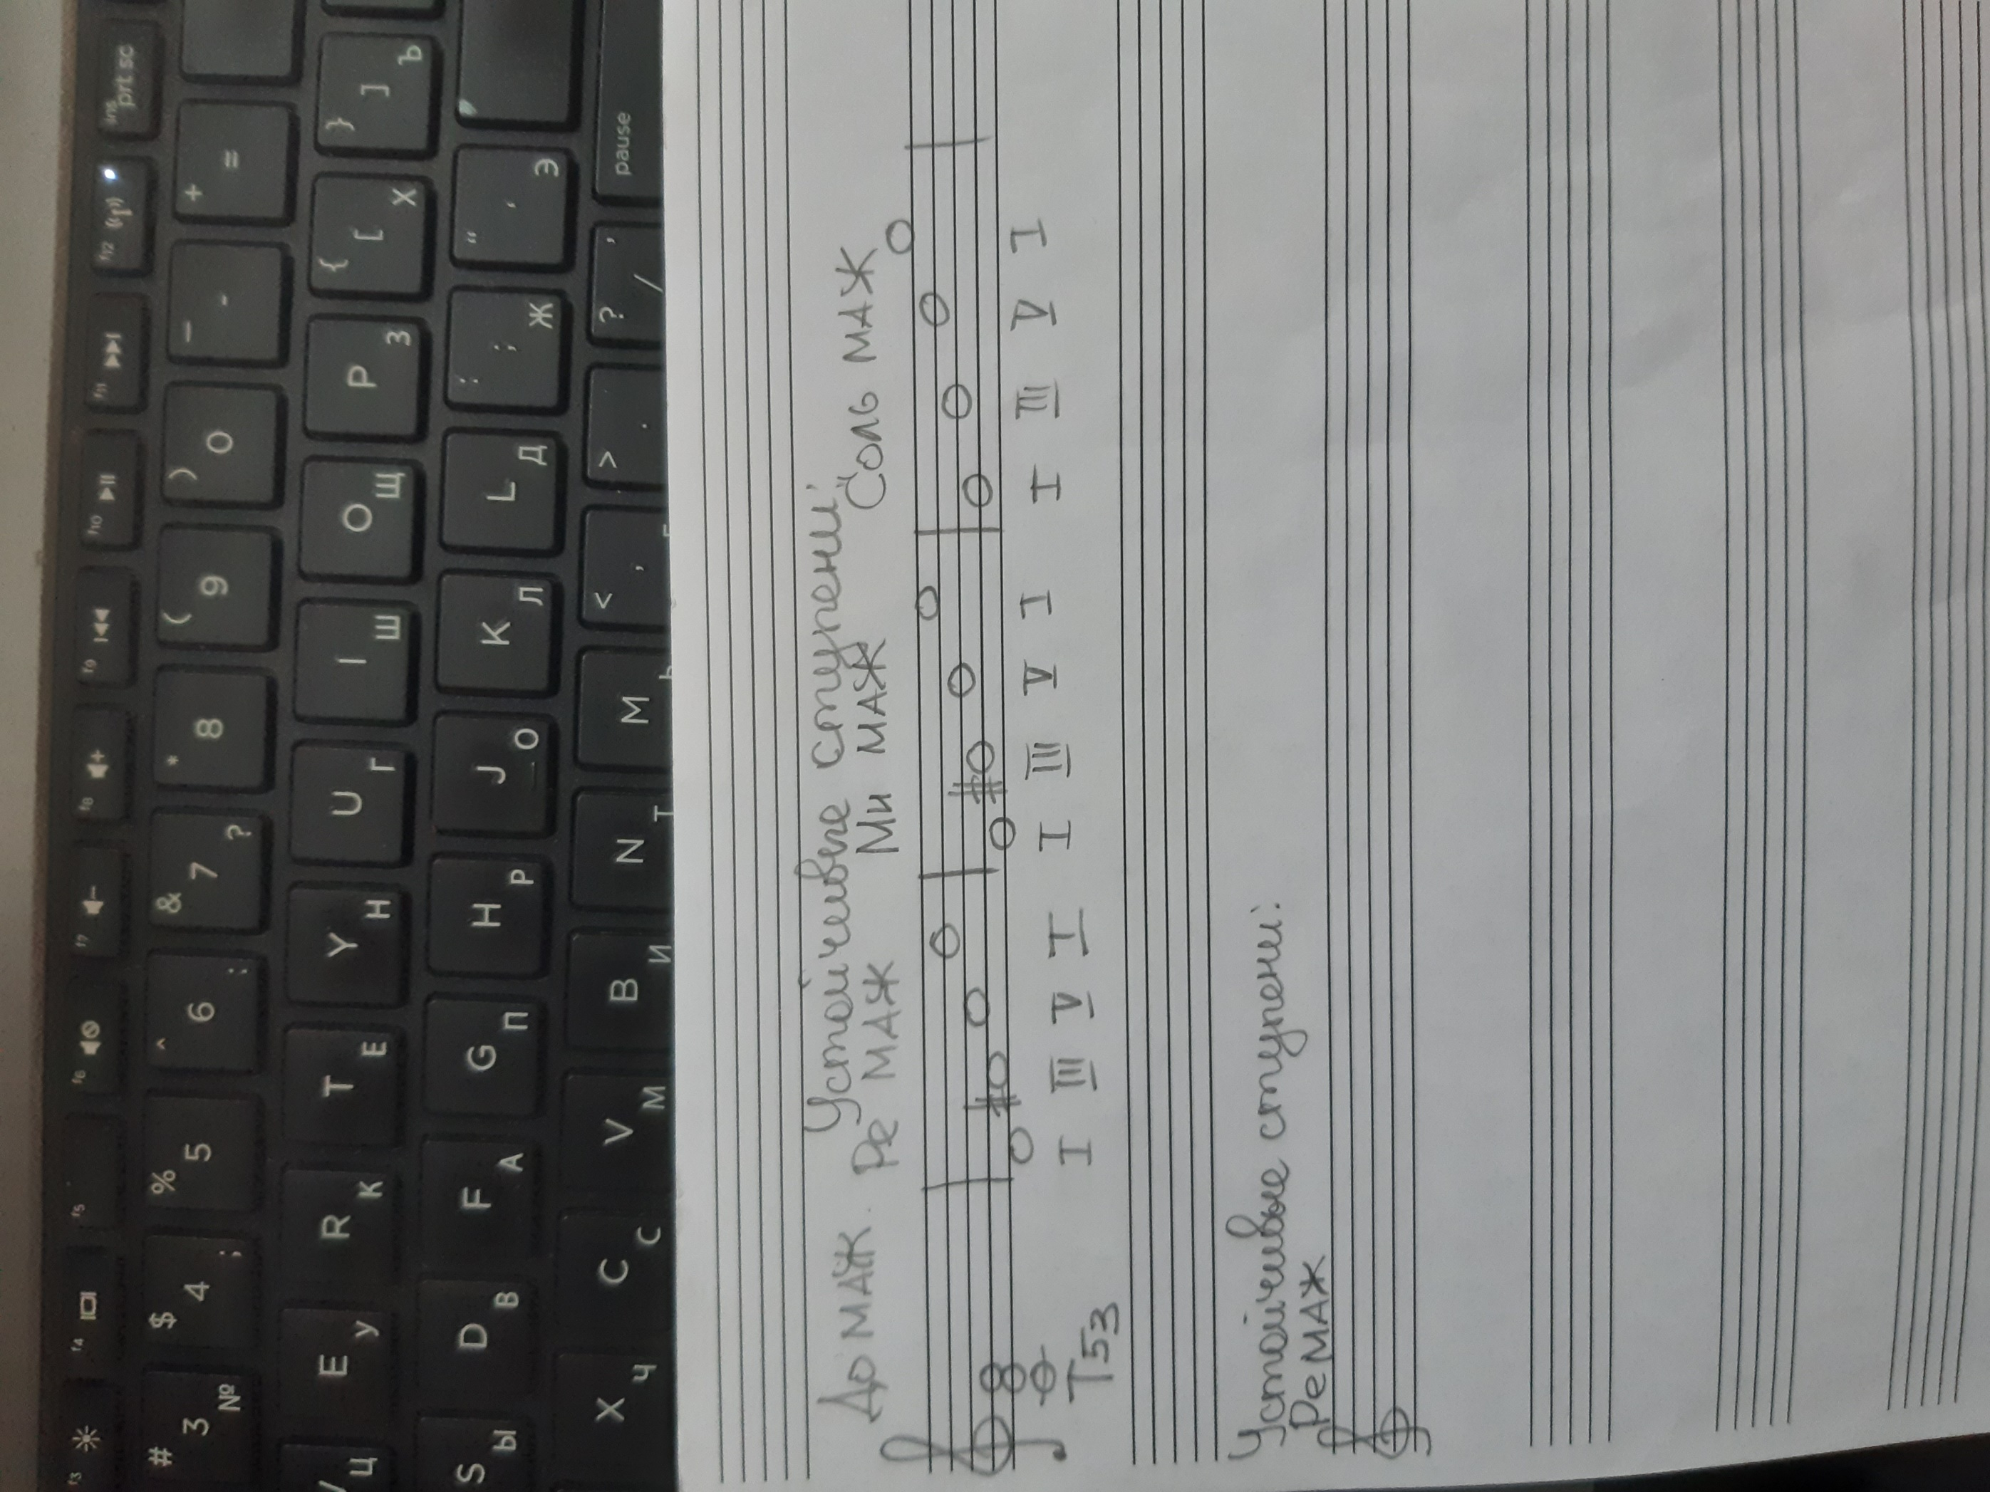
Постройте в нотной тетр. Т53 в Ре маж, Ми маж и Соль маж.

- Р.Т. стр 24 , номер 4
У кого нет раб.тетр. выполняйте задание в нотной:
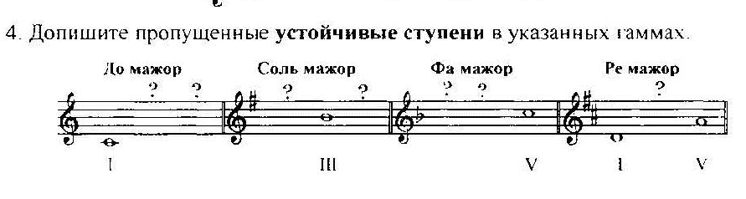
Отправить фото нотной тетради и Р.Т. в личные сообщения в вотсап
*Ответ на задание №1
